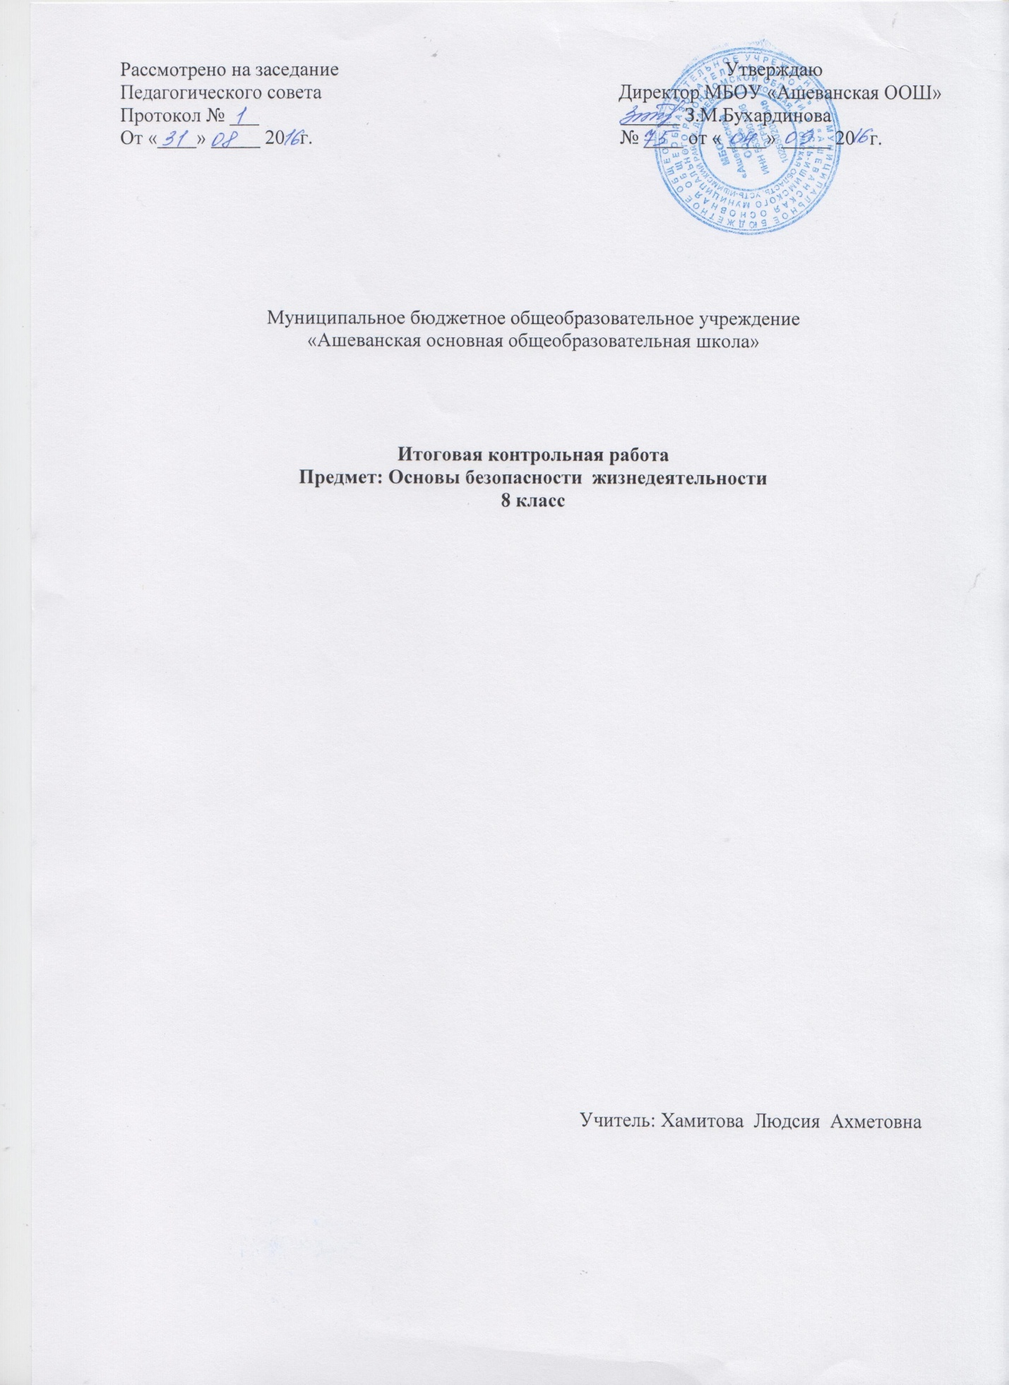

Итоговая контрольная работа по основам безопасности жизнедеятельности.
Спецификация
к итоговой контрольной работе по ОБЖ для 8 класса.
Назначение контрольной работы:
Контрольно-измерительные материалы (КИМ) предназначены для оценки качества знаний, ориентированные на проверку достижения обучающимися уровня подготовки, предусмотренного государственным образовательным стандартом основного общего образования по предмету «ОБЖ» на этапе изучения в 8 классе.
Основная цель проведения работы - контроль усвоения знаний по предмету ОБЖ.
Работа включает в себя задания, ориентированные на проверку усвоения содержания всех ведущих блоков курса «Основ безопасности жизнедеятельности»
Структура проверочной работы.
Работа имеет один вариант, состоит из трёх частей, включающих в себя 12 заданий.
Часть 1 содержит 6 заданий с выбором одного варианта ответа,
Часть 2 содержит 4 задания с выбором
нескольких ответов.
Часть 3 содержит 2 задания на установление соответствия.
Распределение заданий работы по содержанию, видам деятельности, уровню сложности
No вопроса задания
Макс. балл
1. Знания об обеспечении личной безопасности в повседневной жизни
Б выбор ответа 1.1 1.1 1
2 .Знания об обеспечении личной безопасности в повседневной жизни
Б выбор ответа 1.2 1.2 1
3. Знания об обеспечении личной безопасности в повседневной жизни
Б выбор ответа
1.2 1.2 1
4. Знания об обеспечении личной безопасности в повседневной жизни
Б выбор ответа
1.3 1.3 1
5. Знания об обеспечении личной безопасности в повседневной жизни
Б выбор ответа
1.3 1.3 1
6. Знания об обеспечении личной безопасности в повседневной жизни
Б выбор ответа
1.4 1.4 1
7. Знания об обеспечении личной безопасности в повседневной жизни
Б выбор всех правильных ответов
1.4 1.4 1
8 .Знания об обеспечении безопасности в ЧС техногенного характера
Б выбор всех правильных ответов
2.1 2.1 1
9. Знания об обеспечении безопасности в ЧС техногенного характера Б исключение Лишнего 2.2 2.2 1
10. Знания об основах здорового образа жизни. Б - исключение лишнего
3.1 3.1 1
11. Знания об основах оказания первой помощи Б - установ. соответ.
4.1 4.1 2
12. Знания об основах оказания первой помощи П - установ. соответ.
4.1 4.1 2
Итого; 14
Условные обозначения:
Б – базовый уровень сложности, П. – повышенный уровень.
Распределение заданий по основным разделам
Раздел программы Количество заданий в проверочной работе Номера заданий
Обеспечение личной безопасности в повседневной жизни 7 No 1, 2, 3, 4, 5, 6, 7
Обеспечение безопасности в ЧС техногенного характера 2 No 8, 9
Основы здорового образа жизни 1 No 10
Основы оказание первой помощи 2 No 11, 12
Итого: 12
Распределение заданий КИМ по уровню сложности
В работе представлено 11 заданий базового уровня и одно повышенного.
Время выполнения работы : на выполнение работы отводится 45 минут.
Система оценивания отдельных заданий и работы в целом
За верное выполнение каждого из заданий (1–6) выставляется 1 балл. Задание считается
выполненным верно, если учащийся указал только номер правильного ответа. Во всех остальных случаях (выбран другой ответ; выбрано два или более ответов, среди которых может быть и правильный; ответ на вопрос отсутствует) задание считается невыполненным.
За полные правильные ответы на задания (7-8) ставится 1 балл. Задание считается выполненным
верно, если учащийся указал все номера правильных ответов. Во всех остальных случаях
(выбраны не все правильные ответы; выбраны ответы, среди которых может быть и не
правильный; ответ на вопрос отсутствует) задание считается невыполненным.
За полные правильные ответы на задания (9-10) ставится 1 балл. Задание считается выполненным
верно, если учащийся указал все номера не правильных ответов. Во всех остальных случаях
(выбраны не все не правильные ответы; выбраны ответы, среди которых может быть и
правильный; ответ на вопрос отсутствует) задание считается невыполненным.
За полные правильные ответы на задания (11-12) ставится 2 балла. Задание считается
выполненным верно, если учащийся правильно установил два соответствия. Во всех остальных
случаях (выбраны менее двух правильных ответов; выбраны два ответа, среди которых может
быть и не правильный; ответ на вопрос отсутствует) задание считается невыполненным.
Максимальное количество баллов – 14
Дополнительные материалы и оборудование:
Нет
Рекомендуемая шкала перевода первичных баллов в отметку
Школьная отметка 5 4 3 2
Первичный балл 11-14 9-10 6-8 5 и менее
Инструкция для учащихся.
-Прочитай внимательно задание, выбери ответ из нескольких предложенных и обведи цифру, стоящую рядом с ответом, который считаешь верным. Если не знаешь, как выполнить задание, пропусти его, переходи к следующему. Если останется время, ты можешь снова попробовать выполнить пропущенные задания.
-Если ты ошибся и хочешь исправить свой ответ, то зачеркни его и обведи тот ответ, который считаешь верным. На выполнение работы отводится 45 минут.

Итоговая контрольная работа.
Часть 1
1. Что такое пожар?
1) криминальные, умышленные действия по уничтожению или повреждению чужого имущества;
2) неконтролируемое горение, причиняющее материальный ущерб, вред жизни и здоровью
граждан, интересам общества и государства;
3) обстановка на определенной территории, сложившаяся в результате аварии, которые повлекли
за собой человеческие жертвы, ущерб здоровью людей или окружающей природной среде
4) горение горючих веществ
2. Кто и что регулирует дорожное движение?
1) участники дорожного движения;
2) дорожная разметка, дорожные знаки, светофоры;
3) дорожная разметка, светофоры, дорожные знаки, регулировщики.
4) сотрудники ГИБДД
3. Что такое велосипед?
1) транспортное средство, имеющее два колеса и более и приводимое в движение мускульной силой человека;
2) транспортное средство, имеющее два колеса и более и приводимое в движение двигателем;
3) транспортное средство, имеющее два колеса и приводимое в движение мускульной силой
человека.
4) транспортное средство без двигателя
4. Закончи правильно предложение: "Купаться безопаснее ..."
1) одному
2) в присутствии взрослых в специально отведенных местах
3) с другом вдали от берега
4) если рядом находится лодка
5. Какой способ обеспечивает наименьшую вероятность захвата спасателя за голову и лицо?
1) буксировка с захватом выше локтей
2) буксировка с захватом под мышки
3) буксировка за волосы
4) буксировка с захватом за туловище
6. Экологическая безопасность это:
1) совокупность совместно обитающих разных видов организмов и условий их существования, находящихся во взаимодействии друг с другом
2) наблюдение с целью присмотра, проверки
3) обеспечение гарантии предотвращения экологических катастроф, комплекс действий,
обеспечивающих экологическое равновесие на земле.
4) мониторинг экологической обстановки
Часть 2
7. Среди перечисленных ниже природных ресурсов укажите те, которые относятся к
энергетическим.
1) нефть
2) газ
3) лес
4) торф
8. Среди перечисленных ниже поражающих факторов укажите те, которые характерны для взрыва
1) высокая температура
2) осколочные поля
3) ударная волна
4) сильная загазованность
9. Условия процесса горения. Найдите ошибку в приведённых примерах.
1) наличие горючего вещества
2) наличие окислителя
3) наличие условий для теплообмена
4) наличие источника воспламенения
10. Из перечисленного к здоровому образу жизни не относится:
1) отсутствие вредных привычек
2) активный образ жизни
3) гиподинамия
4) грамотное экологическое поведение
Часть 3
11. Установите соответствие между названием АХОВ и его характеристикой АХОВ
Характеристика
1. Аммиак А. Бесцветный газ с запахом тухлого яйца
2. Хлор Б. Бесцветный газ с резким запахом нашатырного спирта
3. Фосген В. Зеленовато-желтый газ с резким, раздражающим запахом
4. Сероводород Г. Бесцветный газ с запахом прелого сена и гнилых фруктов
Д. Бесцветная жидкость с запахом горького миндаля
1 2 3 4
12. Установите соответствие между статьёй и законодательным актом
Статья Законодательный акт
1. Статья 124. Неоказание помощи больному А. Трудовой кодекс Российской Федерации
2. Статья 31. Первая помощь Б. Гражданский кодекс Российской Федерации
3. Статья 983. п.2 Действия с целью предотвратить опасность для жизни лица,
оказавшегося в опасности, допускаются и против воли этого лица В. ФЗ «Об основах охраны здоровья граждан в РФ»
4. Статья 212. Обязанности работодателя по обеспечению безопасных условий и охраны
труда.
Г. Уголовный кодекс Российской Федерации
1 2 3 4

Ответы к к/ работе:
No задания/ ответы:
1. 2;
2. 3;
3. 1;
4. 2;
5. 3;
6. 3;
7. 1,2,4;
8.2,3;
9.3 ; 10. 3 ; 11 .б,в,г,а ; 12. г,в,б,а г.

